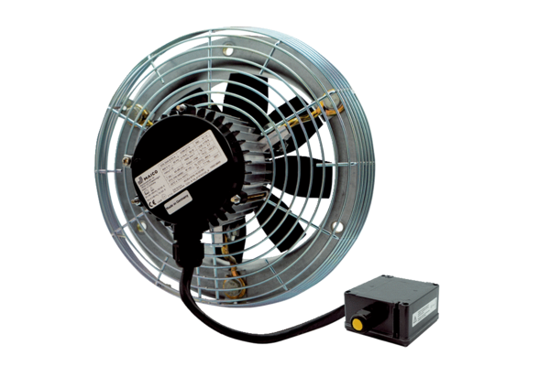Ventilateur mural hélicoïde DZS 60/6 B Ex eUnité de conditionnement : 1 pièceGamme: C
Numéro de référence : 0094.0130Fabricant : MAICO

